ВідділосвітиБорщівськоїміськоїради
Борщівський НВК «ЗНЗ І-ІІІ ст.№3-гімназія ім.Р.Андріяшика»

Використання дидактичних ігрових ситуацій у процесі навчання математики в початковій школі

Борщів 2018

Укладач:
Гура Оксана Богданівна-вчитель початкових класів Борщівського НВК «ЗНЗ № 3-гімназія імені Романа Андріяшика».
Рецензент:
Шморгун Марія Адамівна-інспектор відділу освіти Борщівської міської ради

Схвалено науково-методичною радою відділу освіти Борщівської міської ради ( Протокол №1 від 05 .09.2018 р.)

Посібник містить дидактичні ігри, які можна використати на уроках математики в початкових класах. Ігри розроблені з урахуванням вікових особливостей учнів 1-4 класів. Посібник розрахований для вчителів початкових класів та вихователів груп продовженого дня.

Зміст
1.Вступ
2.Дитактична гра як найдієвіший метод організації
навчальної діяльності учнів
3.Положення і вимоги до гри
4.Правила для учасників гри
5.Дидактичні ігри та ігрові ситуації
6.Висновки
7.Список використаних джерел
8. Додатки

“Гра-це життєва лабораторія дитинства”
С.Т Шацький
У сучасному світі успіх людини залежить від вміння розв’язувати складні життєві задачі. Упродовж свого існування кожна особистість, навіть не помічаючи того, відіграє певну соціальну роль, яка відведена їй у суспільстві. Тому завданням школи є виховання всебічно розвиненої людини. А складовою частиною його є надання високої якості знань і вмінь учня та формування в них навичок самостійної розумової праці, виховання такої особистості, що здатна вирішувати глобальні проблеми.
Педагоги в сучасній школі мають можливість самі обирати форми, методи, способи навчання і виховання дітей. Проте слід пам’ятати, що обравши один напрямок, ми відмовляємось від інших, розкриваючи один бік душі дитини, ми можемо не надати значення розвиткові інших якостей.
Збільшення розумового навантаження учнів на уроках змушує вчителів замислитись над тим, як вберегти інтерес до матеріалу та їхню активність протягом уроку.
Одним із шляхів вирішення цього питання є активне впровадження дидактичних ігор у навчальній процес. Адже саме під час їх проведення в дітей виробляються навички самостійного мислення, розвивається увага, пам'ять, вони вчаться орієнтуватися в надзвичайних ситуаціях, знаходять не один, а різні способи розв’язку, розширюють межі уяви, фантазії, креативного мислення.
Гра у навчальному процесі досягає своєї мети непомітно для вихованця; використовуючи дидактичні ігри, можна подати будь-який матеріал дохідливо і цікаво. Якщо спочатку учень зацікавиться лише грою, то дуже швидко його вже цікавитиме пов'язаний з нею матеріал, виникне потреба зрозуміти, запам’ятати його, він почне готуватися до участі в грі, підтвердженням цього є слова В.О. Сухомлинського, що у грі немає людей серйозніших, ніж малі діти.
Мета дидактичних ігор – формування у дітей уміння поєднувати теоретичні знання з практичною діяльністю; полегшити учням процес навчання, зробити його цікавим; вказати правильний шлях до знань; вчити самостійно і наполегливо здобувати знання; виховувати повагу до кожного, хто знаходиться поряд і його думки; розвинути дитину як неповторну індивідуальність з добрим серцем, здатним допомагати, любити, поважати, прощати тощо.
Дидактичні ігри на уроках математики мають включати об’єкт моделювання, введення у дидактичну гру, опис основних способів взаємодії учасників гри, чіткі правила гри, визначена кількість команд чи учасників гри, розподіл ролей та функцій учасників дидактичної гри, інструкцію кожному учаснику або команді стосовно участі у грі, етапи проведення гри, умови і критерії підбиття підсумків гри.
Під час організації дидактичних ігор слід дотримуватись певних положень:
- правила гри мають бути простими, чітко сформульованими, а зміст матеріалу доступний розумінню учнів;
- завдання гри повинні містити достатню кількість інформації для активної мисленнєвої діяльності учнів на уроці, це забезпечить досягнення розвиваючої та навчальної мети уроку;
- дидактичний матеріал, який використовують у процесі гри, має бути цікавим, педагогічно доцільним і зручним у користуванні;
- якщо дидактична гра має ознаки змагання, то слід забезпечити справедливий і об’єктивний контроль її результатів;
- під час дидактичної гри від учнів слід вимагати чіткого і грамотного вираження своїх думок, проведення послідовних логічних міркувань, обгрунтованих висновків;
- дидактична гра буде результативною, якщо вона закінчиться на тому самому уроці, якому і почалась.
Дидактичні ігри на уроках вимагають інтеграції знань, вони сприяють встановленню міжпредметних зв’язків.
Успіх проведення гри залежить від дотримання вимог:
- ігри мають відповідати навчальній програмі;
- завдання мають бути не надто легкими, але й не дуже складними;
- відповідність гри віковим особливостям дітей;
- різноманітність ігор;
- залучення всіх дітей до гри.
Щоб ігрова діяльність була ефективною і давала бажані результати, необхідно керувати нею, забезпечивши виконання таких вимог:
- Готовність учнів до гри.(Усвідомлення учнями правил гри, мети, очікуваного результату, послідовність дій, добрий запас знань для участі в грі).
- Забезпечення кожного учасника гри дидактичним матеріалом.
- Чітка постановка завдання гри.
- Поетапне проведення складних ігор.
Дії учасників потрібно контролювати, своєчасно виправляти і спрямовувати в потрібне русло, оцінювати. Категорично не можна принижувати гідність дитини, глузувати, давати негативну оцінку за поразку в грі.
Правила для учнів – учасників гри можна сформулювати так:
- Уважно слухай і постарайся запам’ятати хід гри, необхідні дії та їх послідовність.
- Пам’ятай, що успіх залежить від усвідомлення кінцевої мети. Не поспішай розпочинати гру, якщо не вислухав вказівки вчителя.
- Уважно слухай і аналізуй відповідь товариша, щоб при потребі виправити недоліки або доповнити його.
- Дочекайся своєї черги, не заважай товаришам, будь дисциплінованим.
- Умій визнавати помилки.
- Іди до перемоги чесним шляхом.
Важливо, щоб і учні, і вчитель слідкували за виконанням останнього пункту особливо ретельно.

«Магазин»

Дидактична мета: формувати у дітей уміння порівнювати; учити правильно вживати відповідні терміни; виховуватикультуруспілкування.

Зміст

У магазині є парні іграшки, предмети ( більші й менші, довші й коротші, ширші й вужчі за розміром).Щоб «придбати» іграшку, дитина повиннарозповісти; якого розміру предмет їй необхідний (великий чи маленький, довгий чи короткий).«Купує» той, кого викликає вчитель.

Методична вказівка

Спочатку вчитель сам дає зразок звертання: «Дайте мені, будь ласка, великого ведмедя», «Чи не могли б ви мені продати довгу лінійку?» і т. ін. Потім у грі беруть участь діти. За неправильно визначений параметр на гравця накладають «штраф». Виграє той, у кого виявиться менше штрафних балів. (Додаток 1)

«ЗНАЙДИ ПРЕДМЕТИ, ОДНАКОВІ ЗАВВИШКИ»

Дидактична мета: учити визначати предмет заввишки на око; розвивати окомір.

Зміст

На столі — іграшки та інші предмети. Учитель пропонує взяти одну зі смужок, що лежать на партах у дітей, знайти такий самий предметзаввишки спочатку на око, а потім перевірити, накладаючи мірку на предмет.

Методична вказівка

Учитель викликає для перевірки однієї відповіді 2-3 учнів.

«ХТО БІЛЬШЕ ЗАПАМ'ЯТАЄ»

Дидактична мета: закріплювати знання геометричних фігур; розвивати пам’ять.

Зміст

Діти об’єднуються у дві команди. Відповідають по черзі. Перший учень називає геометричну фігуру. Другий — повторює названу і називає свою. Третій — називає обидві, а потім свою і т. ін.

Методична вказівка
Щоб стежити за відповідями дітей і самому не припуститися помилки в послідовності, вчитель по черзі викладає у себе на столі геометричні фігури. (Додаток 2)

«ЗНАЙДИ КВІТКУ ДЛЯ МЕТЕЛИКА»
Матеріал гри: набір карток та виразів, картки із зображенням метеликів та квітів.
Зміст гри.На дошці прикріплено картки із зображенням квітів на пелюстках яких - вирази типу: 2 + 5 * 0 + 1 і т.д.. Коженметеликповинен знайти свою квітку.(Додаток 3)

«ПОКАЖИ ЦИФРУ»
Дидактична мета: вправляти дітей у лічбі: учити співвідносити кількість предметів із числом, позначати цифрою певне число.
Зміст
Вчитель показує певну кількість предметів. Діти рахують і сигнальними картками показують відповідну цифру.
Методична вказівка
Як варіант гри, можна і навпаки: вихователь показує цифру, а діти на парті відкладають відповідну кількість геометричних фігур або лічильних паличок.

«ЧИСЛО ЗАГУБИЛОСЯ»
Дидактична мета: закріплювати знання складу чисел із двох менших; розвивати увагу, пам’ять.
Зміст
На дошці вивішують картки зі складом будь - якого числа із двох менших. Учні запам’ятовують їх. На прохання вчителя діти заплющують очі, а педагог на картці затуляє одне із чисел. Учні повинні назвати число, що «загубилося».
Методична вказівка
Гру проводять лише після того, як діти засвоять склад чисел на уроках математики.(Додаток 4)

«БУДЬ УВАЖНИМ!»
Дидактична мета: формувати знання про натуральний ряд чисел; закріплювати вміння лічити; розвивати увагу.
Зміст
Вчитель під час лічби навмисне пропускає числа. Діти уважно слухають і називають пропущене число.

«ДОПОВНИ ЧИСЛА ДО...»
Дидактична мета: закріплювати знання складу чисел; розвивати логічне мислення.
Зміст
Вчитель називає число, а учні показують картку з числом, що доповнює назване.

«ЯКЕ ЧИСЛО Я ЗАДУМАЛА?»
Дидактична мета: учити виконувати арифметичні дії додавання і віднімання; розвивати обчислювальні навички та вміння.

Зміст
Вчитель. Я задумала число(виймає табличку, але не показує його учням). Ви відгадаєте його, якщо правильно до семи додасте два. Яке число я задумала?
Після правильної відповіді педагог показує табличку.

«ВИКЛАДИ ФІГУРУ»
Дидактична мета: уточнювати знання геометричних фігур; учити пояснювати свої дії.
Зміст
Дітям пропонують зображення декількох предметів. їм потрібно за допомогою лічильних паличок за певний проміжок часу скласти геометричну фігуру.
Методична вказівка
Гра дає змогу компенсувати задачі з математичним змістом (перерахувати, відрахувати, змоделювати геометричну фігуру); спонукає учнів до самостійного розв’язання дидактичної задачі, оригінальної побудови фігури.

«ПОРАХУЙ»
Дидактична мета: вправляти у розв’язуванні прикладів; розвивати обчислювальні навички та вміння.
Зміст
Вчитель кидає учневі м’яч і називає приклад на додавання чи віднімання.
Учень повертає м’яч, промовляючи відповідь.

«ЗНАЙДИ ПАРУ ЗА ФОРМОЮ»
Дидактична мета: учити визначати геометричні фігури на дотик.
Зміст
У «чарівній торбинці» міститься по декілька пар однакових геометричних фігур. Учень виймає будь-яку фігуру із торбинки, називає її та виставляє на набірному полотні. Інший учень, не заглядаючи в торбинку, повинен знайти пару за формою виставленої фігури і назвати її.

Методична вказівка

Варіантом цієї гри може бути гра зізнаходженням подібної фігури, але різної за розміром.

«БУДЬ УВАЖНИМ!»
Дидактична мета: учити дітей орієнтуватися на площині (аркуші паперу), розуміти словесне позначення відношень предметів у просторі; закріплювати знання геометричних фігур.
Зміст
Вчитель пропонує дітям розмістити геометричні фігури на аркуші відповідно до інструкції, (наприклад, у центрі аркуша — круг, у лівому верхньому кутку — ромб і т. ін.). Результат своєї роботи дитина може оцінити сама — на дошці є зразок, і вона порівнює розміщення фігур на аркуші та на зразку.
Методична вказівка
Гру можна провести в групах. Використовувати слід не лише геометричні фігури, а й цифри.

«ВІДГАДАЙ ШВИДКО»

Дидактична мета: закріплювати знання натурального ряду чисел; розвивати вміння називати «сусідів» чисел.

Зміст

Вчитель називає число(наприклад, 7)і викликає двоє учнів.

Той, кого викликали першим, має швидко назвати попереднє число (6), а другий — наступне (8).

«ЗНАЙДИ ПОМИЛКУ»

Дидактична мета: розвивати обчислювальні навички та вміння.

Зміст

На дошці записано приклади на додавання і віднімання в межах 10, в розв’язуванні деяких з них допущено помилки. Необхідно обчислити значення прикладів, зайти помилки і виправити їх.

Методична вказівка

Можна створити ігрову ситуацію — допоможи Незнайкові знайти помилку.(Додаток 5)

«ПРИКЛАДИ»

Дидактична мета: вправляти у складанні прикладів на додавання і віднімання;розвивати логічне мислення.

Зміст

Учень називає будь-який приклад, його відповідь і викликає товариша. Той називає свій приклад. Він має починатися з числа, що було відповіддю до попереднього прикладу, і т. ін.(Додаток 6)

«УПІЙМАЙ М’ЯЧ»
Дидактична мета: вправляти у розв’язуванні прикладів; розвивати обчислювальні навички та вміння.
Зміст
Вчитель кидаєучневі м’яч і називає приклад на додавання чи віднімання. Учень повертає м’яч, промовляючи відповідь.

«ДОПОМОЖИ ГНОМИКОВІ ЗАПОВНИТИ ТАБЛИЦЮ ПІФАГОРА»
Дидактична мета: учити користуватися узагальненою таблицею Піфагора; розвивати обчислювальні навички та вміння.
Зміст
Учні по черзі виходять до дошки і заповнюють порожні клітинки таблиці, накресленої раніше. Вони показують, як склали відповідні приклади.(Додаток 7)

«ЖИВІ ЧИСЛА»
Дидактична мета: формувати знання натурального ряду чисел; розвивати швидкість реакції.
Зміст
Учні отримують картки з числами. За командою вихователя «Числа станьте по порядку!» діти стають обличчям до класу. Інші перевіряють правильність виконання завдання.

«НАЗВИ НАСТУПНЕ ЧИСЛО»
Дидактична мета: засвоїти послідовність чисел у натуральному ряді чисел; розвивати швидкість реакції та думки.
Зміст
Діти стоять по колу. Ведучий кидає м’яч будь- якій дитині та називає яке-небудь число. Той, хто впіймав м’яч, називає наступне число і кидає м’яч іншій дитині або ведучому.
Методична вказівка
Гру можна ускладнити, називаючи не наступне число, а через одне або через два числа.

«ВІДГАДАЙ!»
Дидактична мета: розвивати логічне мислення учнів, уміння міркувати.

Зміст
Вчитель. Діти, скільки грибочків у кошику? Їх менше трьох, але більше, ніж один.
Учень, який правильно відповів, отримує фішку.

«ВІДГАДАЙ СКЛАД ЧИСЛА»
Дидактична мета: закріплювати знання складу чисел у межах 10; розвивати у дітей швидкість думки.
Зміст
Вчитель дає дітям картки з числами від 1 до 9. Вони шикуються у ряд, а потім за командою педагога шикуються парами так, щоб сума чисел, записаних на їх картках, дорівнювала 10 або іншому числу.

Дидактична гра «ЧАРІВНІ БУДИНОЧКИ»
Мета: розвивати логічне мислення, кмітливість, увагу; формувати вміння використовувати заперечення для визначення ознаки предмета, вміння використовувати схеми на практиці; виховувати бажання гратися, зосередженість, позитивні емоції.
Матеріал: плоске зображення будиночків з зображенням схем на даху,геометричні фігури.
Хід гри
1.Мотиваційна настанова: у геометричних фігур сьогодні новосілля. Вони одержали квартири в нових будинках, але не знають хто в якому будинку оселиться. Допоможемо їм розселитися?
2.Розгляд схем.
3.Проблемні питання. Що означають схеми на дахах будинків? Які фігури не можуть отримати квартири в тому чи іншому будинку? Чому?
4.Практична робота дітей: розселення геометричних фігур в підходящі для них будинки.
5.Пояснення дітьми свого вибору.(Додаток 8)

«ХТО ШВИДШЕ?»
Матеріал гри:картки із зображеннями корабликів, набір карток, цифр та виразів.
Зміст. На дошці прикріплено кораблики, які несуть картки із відповіддю до виразів, що розміщені нижче.
Виграє той учень, хто швидше і правильно приведе свій кораблик до виразу.

«ХТО ЗАБИВ ГОЛ?»
Матеріал гри: малюнок футбольних воріт і воротаря, малюнки іграшкових звірят, картки із зображенням; футбольних м’ячів, цифр та виразів.
Зміст гри.На дошці малюнок футбольних воріт та воротаря.
Біля воріт - картки із виразами. Дошка - це футбольне поле, де розміщені малюнки іграшкових звірят - футбольних гравців. Біля кожного - м'яч з числом відповідно до даних виразів.
Учні визначають: хто забив гол перший, другий і:т.д.,хто не забив жодного.(Додаток 9)

Дидактична гра «ПОРІВНЯЙ ПРЕДМЕТИ»
Мета: розвивати вміння співставляти предмети за величиною, закріпити вміння працювати зі знаками. Виховувати увагу, зосередженість.
Матеріал: картки із зображенням різних за величиною предметів, знаки, олівці.
Хід гри
Мотиваційна настанова: потрібно допомогти малюкам визначити предмети за величиною, використовуючи знаки.

1.Роздача карток, вибір знаків, малювання стрілочки, яка вказує на більший чи менший предмет.

2.Пояснення своїх дій.

3. Взаємоперевірка. (Додаток 10)

«У ЗООПАРКУ. ДОПОМОЖИ ЗВІРЯТАМ.»
Зміст гри. На дошці - картки із зображенням звірів і кліток. У кожній клітці - картка з виразом. Кожне звірятко має число-відповідь. Вчитель повідомляє, що звірятка у зоопарку вийшли на прогулянку і пропонує учням допомогти їм знайти свою клітку відповідно цифр та виразів.
Матеріал гри: картки із зображенням звірів, їх кліток, цифр та виразів.

«ПРИКРАШАЄМО ЯЛИНКУ»
Матеріал гри: великий малюнок ялинки, вирізані із картону новорічні іграшки картки із цифрами та виразами.
Зміст гри. На дошці великий малюнок ялинки із прорізами. У прорізи вставлені картки з виразами. Учні одержують новорічні іграшки, на яких написані відповіді до даних виразів. Вчитель пропонує розмістити іграшки відповідно до даних виразів.

«КОМУ ЯКА КУЛЬКА НАЛЕЖИТЬ?»
Матеріал гри: картки з зображенням повітряних кульок, малюнки казкових героїв, картки із цифрами та виразами.
Зміст гри. На дошці — казкові герої. Кожен тримає картку з виразом. Вище - повітряні кульки з цифрами. Вчитель пропонує вирішити, кому яка кулька належить.
Цю гру можна використовувати для вивчення кольорів. (Додаток 11)

«ХТО БІЛЬШЕ?»
Матеріал гри:картки із зображенням грибів, виразів.
Зміст гри. На дошці - картки із зображенням грибів. Біля кожного гриба вираз. Троє учнів збирають гриби. Щоб взяти гриб із дошки, треба обчислити вираз і написати відповідь на картці.
Виграє той, в кого більше грибів. (Додаток 12)

«ЗРОБИ БУКЕТ»
Матеріал гри: карткиіз зображенням квітів, цифр.
Зміст гри. На дошці вчитель малює три вази. На кожній вазі пише кілька виразів. На набірному полотні виставляє картки із зображенням квітів. Біля кожної квітки - число-відповідь до даних виразів.
Троє учнів роблять букет з квітів відповідно до виразів на вазі.

ПОКАЖИ «СТІЛЬКИ Ж», «БІЛЬШЕ»,«МЕНШЕ»
Матеріал гри: у вчителя і учнів набір карток з цифрами, різні предмети.
Зміст гри. Варіант І. Учитель показує учням карткуз цифрою 3 і каже: «більше», учні показують 4, 5 і більше предметів, або картку із зображенням більше, як 3 предмети. Коли вчитель говорить: «Стільки ж» і показує картку з цифрою 5, усі діти піднімають у руці 5 предметів, коли вчитель показує 5 і каже «Менше», учні показують 2—3 предмети і т. д.
Варіант II. Учитель показує картку з числом і говорить:«Більше», «Менше», «Стільки ж»

«ЯКІ ЧИСЛА ПРОПУЩЕНО?»
Матеріал гри:набірне полотно, картки з цифрами, іграшки.
Зміст гри.Варіант І. Учитель виставляє на набірному полотні картки з цифрами від 1 до 10 навмисне повернувши чистим боком 2—3 картки. Учні повинні сказати,які саме числа пропущено.
Варіант II.Учитель виставляє на столі іграшки з наклеєними на них порядковими номерами, кілька іграшок він повертає так, щоб не було видно цифр. Учень має визначити, які саме цифри повинні стояти на цих іграшках.

«ВІДГАДАЙЧИСЛО»
Матеріал гри:таблички з цифрами.
Зміст гри. Учитель пропонує учням відгадати, які числа написані на картках (картки він тримає чистим боком до класу), і каже, що коли їх додати, то дістанемо число 7. Діти називають різні числа. Коли хтось з дітей назве саме ті числа, які написані на картках, учитель показує їх класу. Називає він і учнів, які правильно назвали числа, що в сумі становлять 7. Потім записує на дошці всі можливі варіанти складу числа7, аналізує помилки.

«ЗНАЙДИ ПОМИЛКУ»
Зміст гри.Замінюючи цифри, а інколи й звірят, учительпропонує дітям усе нові варіанти гри. Причому корисно створювати й такі ситуації, коли двоє звірят помилились, або полічили правильно.
Цю гру можна також проводити з числовими виразами. Наприклад, троє звірят тримають картки із записами:
1)3+5=8; 2)6+2 =8; 3) 5+3=9або
1)6<9; 2) 9>6; 3)9=6.
Для дітей цікавими є ситуації, коли вчитель ставить запитання до класу і показує відповіді звірят пропонуючи не лише визначити правильну відповідь, а й пояснити, переконати, довести, чому саме відповідь правильна або неправильна.

«БІЛЬШЕ, МЕНШЕ, ПОРІВНУ»
Матеріал гри:у кожного учня на парті набір знаків: >, <, =, дрібні предмети, іграшки, картки із зображеннями різних речей, трикутники, кружечки.
Зміст гри. Вчитель вивішує таблицю або відкриває дошку із заздалегідь підготовленими записами цифр.
Наприклад:

Варіант1 | В а р і а н т 2
3 4 3 5 | 2 5 3 1
5 2 6 2 | 4 3 5 7

Учням кожного варіанта треба на своїй парті розкласти предмети так, як показано в записах, поставити потрібні знаки. Перевірити правильність виконаних дій можна запропонувати сусідам по парті, або це зробить учитель, швидко пройшовши між партами.

□>2 □<3 □=□ □<□
□=□ 7>□ □>□ □=□
□<5 □=□ □<□ □>□

Цю гру корисно проводити час від часу, трохи урізноманітнюючи її й ускладнюючи. Наприклад учням можна дати лише (на таблиці, дошці), знаки, або знаки й окремі числа.

«ПОКАЖИ ПОТРІБНУ ЦИФРУ»
Матеріал гри:картки із зображенням предметів, дрібні предмети, іграшки.
Зміст гри.Варіант І. Учитель показує учням картку із зображенням кількох предметів, а учні, швидко полічивши, показують відповідну цифру. Може бути й навпаки — вчитель показує цифру, а учні певну кількість предметів (зображення предметів).
Варіант II. Учитель розповідає про якусь подію називає її учасників,а діти полічивши показують відповідну цифру.

«СКІЛЬКИ В ДРУГІЙ РУЦІ?»
Матеріал гри:монети, квадрати, трикутники, кружечки, дрібні предмети.
Зміст гри.ВаріантІ. Учитель бере, наприклад, 6 квадратів, і говорить учням: «У мене всього 6 квадратів. У лівій руці їх 2 (показує). Скільки квадратів у правій руці?»
Варіант II. Учитель говорить: «У мене в руках 4 кружечки і три квадрати. У правій руці у мене три квадрати і два кружечки. Що у лівій руці?»

«ЗБІЛЬШИТИ І ЗМЕНШИТИ НА 1»
Матеріал гри:картки з цифрами.
Зміст гри. Учитель підносить угору картку з будь яким числом, а учні піднімають у лівій руці картку з таким числом, яке вийде в результаті збільшення даного числа на1, а в правій руці — картку з числом, яке утвориться при зменшенні даного числа на 1.Скажімо, учитель піднімає картку з числом 7. Учні повинні в лівій руці піднести картку з числом 8, а в правій — картку з числом 6.
У грі перемагає ряд учнів, які жодного разу не помилилися або помилялись найменше.
«ХТО ЗА КИМ СКЛАДАВ...»
Матеріал гри: набірне полотно, картки із зображенням звірят, смужки з квадратиками або таблиця.
Зміст гри. Учитель вивішує таблицю або розміщує на набірному полотні картки із зображенням звірят та смужки з кубиками. Пропонує учням уважно подивитись на роботу звірят.
Учитель запитує: Що роблять звірята?(Складають кубики). Хто із звірят поклав найбільше кубиків? Хто найменше?» Далі пропонує розмістити (назвати по порядку)звірят так, щоб першим був той, хто поклав кубиків найбільше (найменше),а останнім — той. хто поклав їх найменше (найбільше).

«МОВЧАНКА»
Матеріал гри: набір карток з цифрами, геометричні фігури.
Зміст гри. Основне правило гри: учень повинен відповідати на запитання вчителя, не говорячи жодного слова.
Запитання:
- Яке число стоїть після 5? (учні мовчки показують картку з числом 6).
- Скільки буде 3 + 4?
- Від 7 відняли 2. Скільки залишилося?

«СПОСТЕРЕЖЛИВИЙ УЧЕНЬ»
Матеріал гри: малюнок на дошці або на аркуші паперу.
Зміст гри. Для цієї гри використовуються будь-які таблиці, репродукції, картини тощо. Такі таблиці легко виготовити можуть старші учні. Ці самі таблиці можна буде використовувати досить часто, як для вивчення геометричного матеріалу, так і для організації різних ігрових ситуацій, «Хто більше знайде фігур?»; «Хто швидше?»; «Хто більше налічить трикутників ліворуч від ..., праворуч від...» (Додаток 13)

«ЛАБІРИНТИ»
Ця гра є цікавою, захоплюючою для учнів і разом з тим корисною та надзвичайно важливою для розвитку зорової пам'яті, просторової уяви, орієнтації в просторі, стійкості уваги, для вироблення таких рис, як наполегливість, спостережливість, кмітливість тощо. Проте не слід пропонувати дітям лабіринти, не з'ясувавши з ними що означає саме це слово, де і коли воно з'явилося, для чого служили лабіринти, чи завжди можна знайти з них вихід тощо . Доцільно провести з учнями бесіду про лабіринти.(Додаток 14)

«ВЕСЕЛА ЛІЧБА»
Учитель читає вірш, а учні паличками рахують персонажів.
Добрий лікар Айболить,
Склавши руки не сидить.
Черга вже на лікування:
«Я за вами», «Хто останній?».
Всі приходять — два шпаки,
Три корови, два вовки,
І ведмідь, і черв'ячок,
І поранений жучок.
Добрий лікар Айболить
Хворих вилікує вмить.
— Скільки тварин прийшло лікуватися до лікаря? Далі учні визначають порядок у черзі кожної тварини. (Перший — шпак, другий — шпак, третя — корова, і т. д.)

«РОЗСЕЛИ В БУДИНОЧКИ ЧИСЛА»
Учитель робить малюнки на дошці, учні по черзі виходятьізаписують потрібні числа.
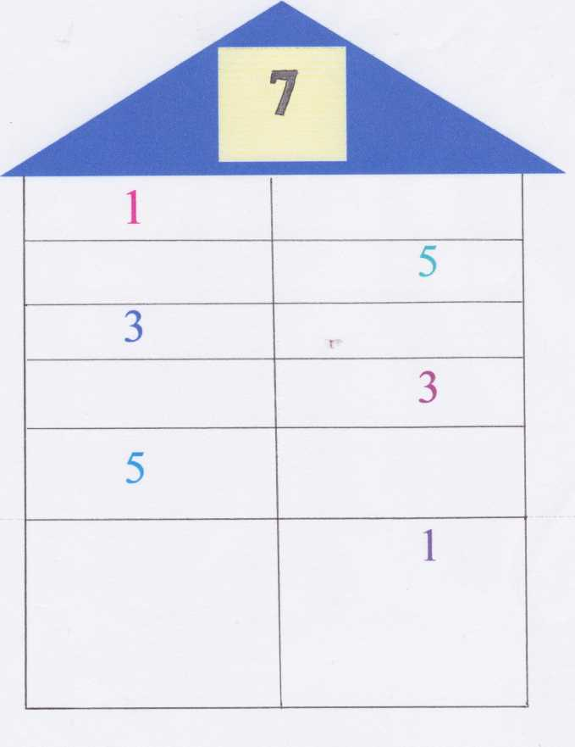
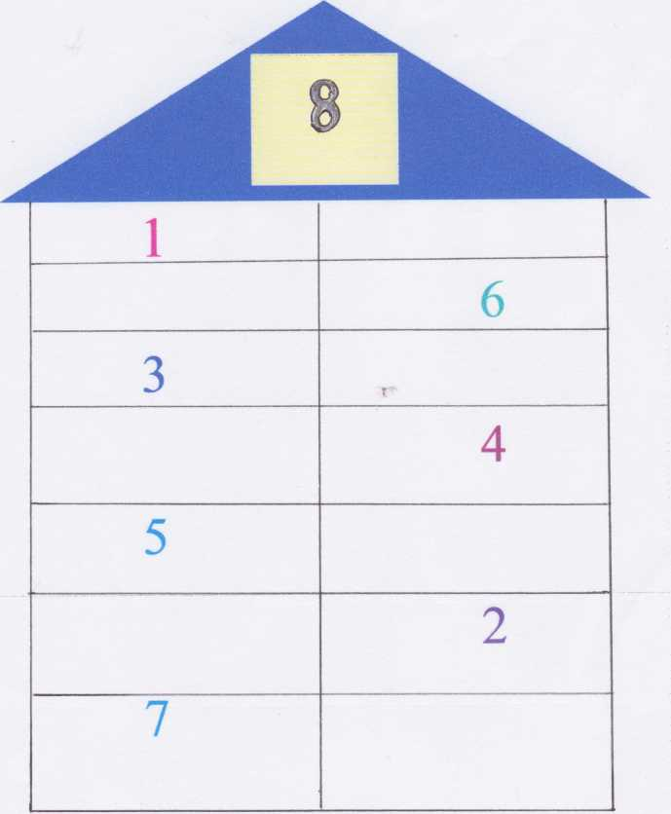
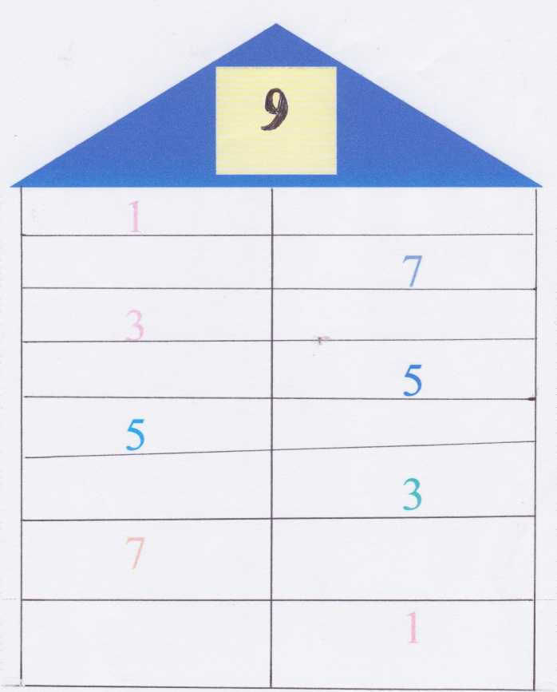
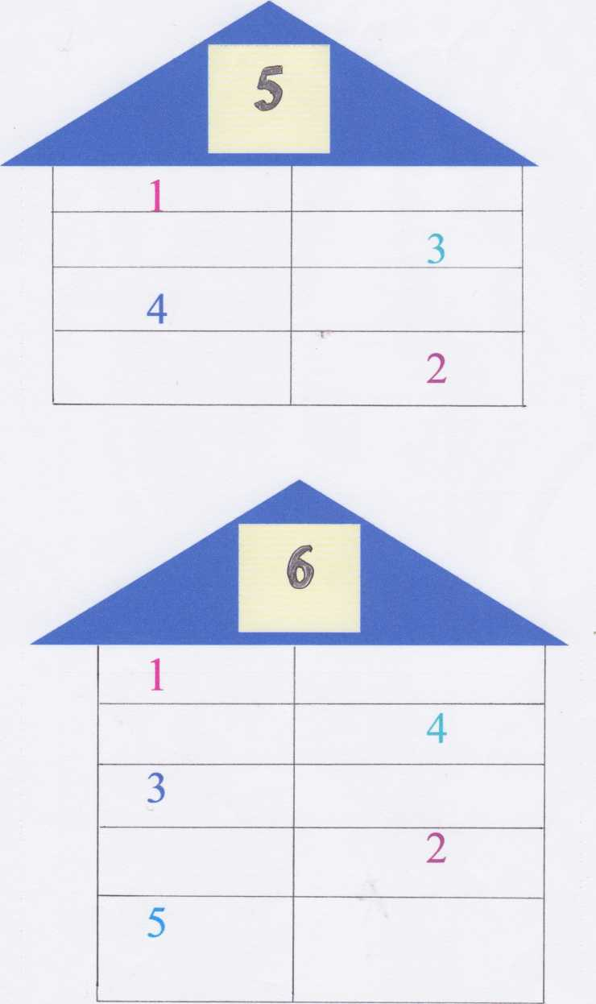
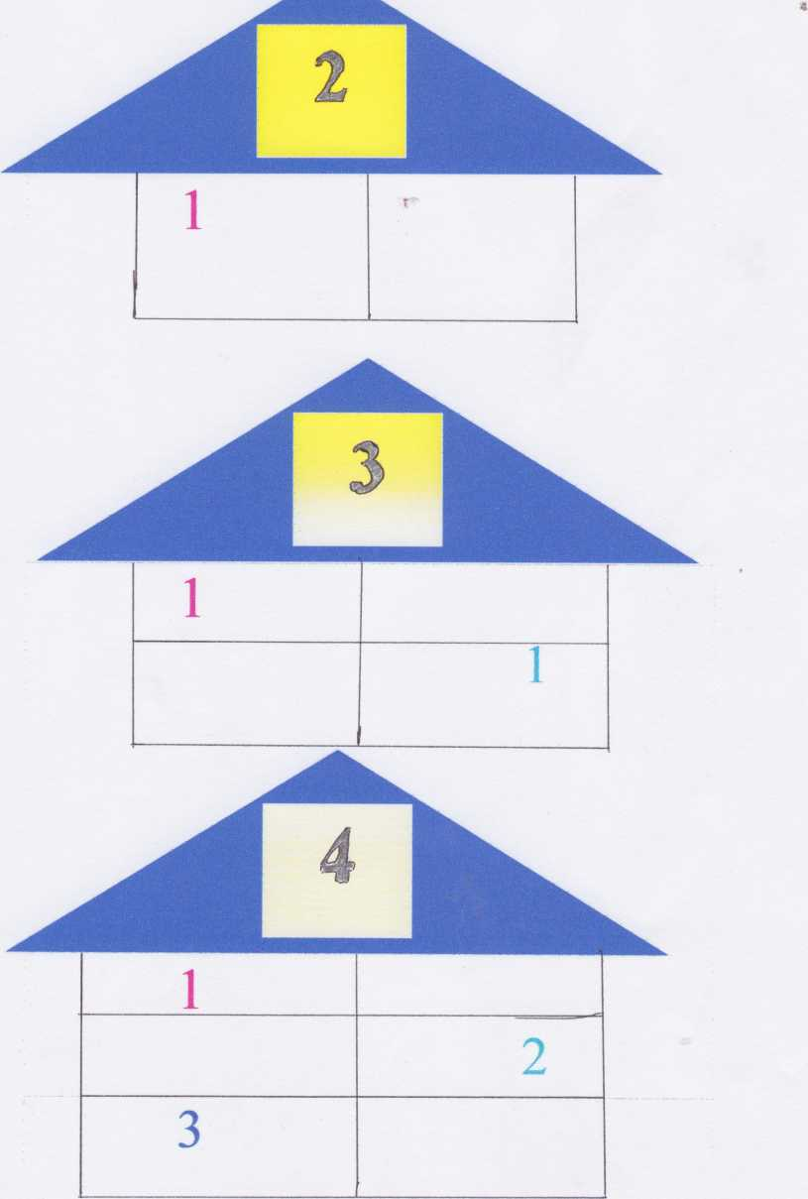
Якщо учні не можуть правильно написати число, вони дивляться на відповідний малюнок таблиці.

«РИБАЛКИ»
Учитель прикріплює до дошки 2 (3) гачки і над кожним — картки із цифрами-відповідями прикладів. Викликані учні шукають і розв'язують приклад із вказаною відповіддю і зачіплюють картку на гачок. Виграв той учень, який швидко, без помилок розв'яже свої приклади і всі картки зачепить на гачок. (Додаток 15)

«КВІТКА-СЕМИЦВІТКА»
На дошці прикріплено 2 квітки з різнокольоровимипелюстками, які скручені до середини. Напелюстках записані приклади.
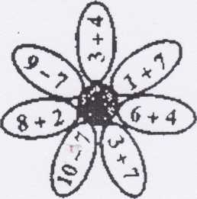
Двоє учніввиходять до дошки, розкручують по однійпелюстці, розв'язують приклад, записують відповідь на пелюстці і край пелюстки прикріплюють магнітом. Тойучень, квіткаякого «розквітла» першою, замовляє бажання, а хто програв— виконує його.(Додаток 16)
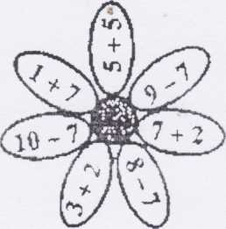

«ХТО ШВИДШЕ ДОПОВНИТЬ..»

Учні з двох рядів виходять один за одним записують по одному числу. Якщо хтось написав число неправильно, то інший гравець команди може виправити його, але вже не має права заповнювати порожню клітинку. Переможе та команда, у якої швидше буде заповнена таблиця і всі відповіді будуть правильними.
До 8
7 | 2 |  | 6 | 4
 |  | 3 |  |  | 5
До 9
4 |  | 3 |  | 5
 | 8 |  | 2 |  | 7

ВИСНОВКИ
Отже, дидактична гра – це невід’ємна частина уроку математики у будь-якому класі. Використовувати її можна на різних етапах навчання, бо вона допоможе учням швидше і якісніше засвоїти навчальний матеріал, стимулюватиме до креативного мислення без страху помилитися.
Поєднання ігрових дій і серйозних занять допоможе дітям швидше опанувати програмовий матеріал. Гра завжди створює бадьорий творчий настрій, в жодній іншій діяльності дитина не проявить стільки наполегливості, цілеспрямованості, кмітливості, як в ігровій. Ігрова ситуація допоможе зробити процес навчання цікавим, полегшить усвідомлення матеріалу. Застосування ігрових форм допоможе здійснити важливі виховні завдання - уміння турбуватись про оточуючих, толерантність, здатність співчувати й товаришувати.
Гра, як творчий процес, єднає вчителя та учнів, додає оптимізму, сприяє взаєморозумінню. Орієнтація на гру, як спосіб навчання й форму організації діяльності, допоможе зробити працю вчителя приємною, стосунки з учнями-приязними та довірливими, а навчання - цікавим і захоплюючим. А там, де учні бажають учитися, прагнуть навчитися, є позитивні емоції та високий результат.
Тому кожен вчитель початкових класів має чітко усвідомити, що дидактична гра на уроці – не самоціль, а засіб навчання, виховання і розвитку. «Ми повинні думати про те, що ми вкладаємо в душу дитини… вірити в талант і сили кожного учня…»( В.О. Сухомлинський).

Список використаних джерел

1. Богданович М.В., Методика розв’язування задач в початковій школі. – 3-е вид.-К.: Вища школа, 1990.-183 с.
2. Воробйова С. Дидактична гра в процесі навчання// Рідна школа. – 2002.-№10.с.46-48.
- Галкін С. Гра – шлях до впевненості// Шкільний світ.-2004.-№47-с. 4-6.
- Давидов В.В. та ін. Вікова і педагогічна психологія. – М.:Педагогіка, 1979.-427с.
- Загадкова і цікава наука - математика. - газета “Розкажіть онуку”, № 1, 2003.
- Задесенець М.П. Вікові особливості розвитку дітей і формування їх особистості. - К.: “Вища школа”, 1988.
- Ігрові завдання з математики. - газета “Розкажіть онуку”, № 15- 16, 2002.
- Кашуба Л.І. Ігри на уроках математики в 1 класі: посібник. Мальва-ОСО, 2001.-с.16-34.
- Клим Чурюмов та ін. Математика для малят. - К.: “Казка”, 2002.
10.Микитинська М.І. та ін. Математичні ігри в 1-3 класах. - К.: “Освіта”, 1990.
11.Морська Я.Ф. Нестандартні уроки.-Тернопіль,1993.
12.Навчальні казки при вивченні цифр.-Газета “Розкажіть онуку". № 19, 2002.
13. Савченко О .Я. Барвистий клубок: Дивись, міркуй, відповідай. Навчання і розваги. - К.: “Генеза”, 2002.
14. Чарівні цифри. Урок-подорож у 1 класі. - газета “Початкова освіта” № 13, 2002.

ДОДАТКИ
Додаток 1
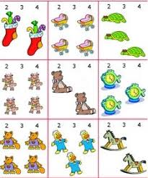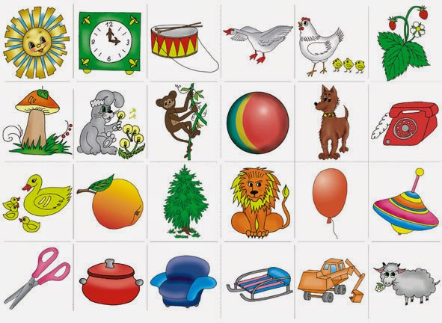
Додаток 2
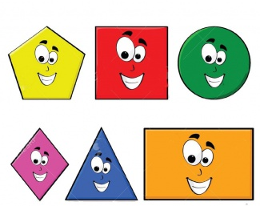
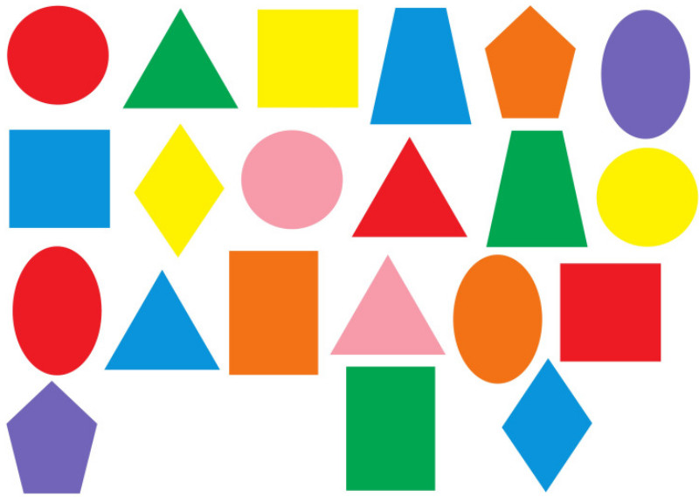
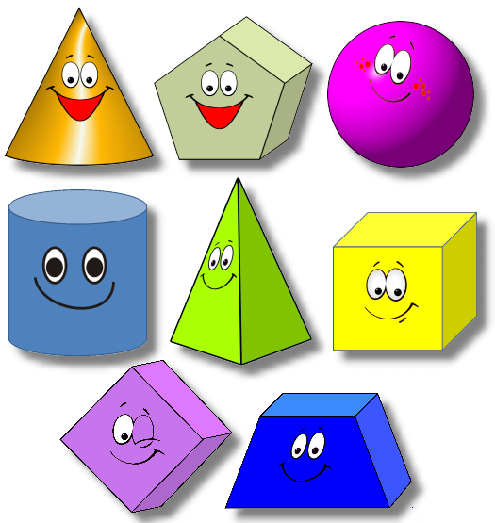
Додаток 3
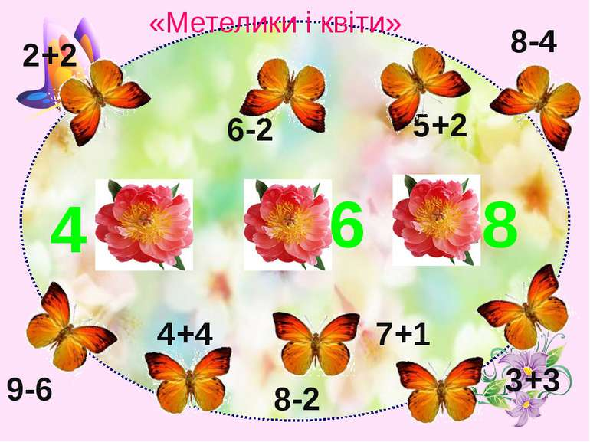
Додаток 4
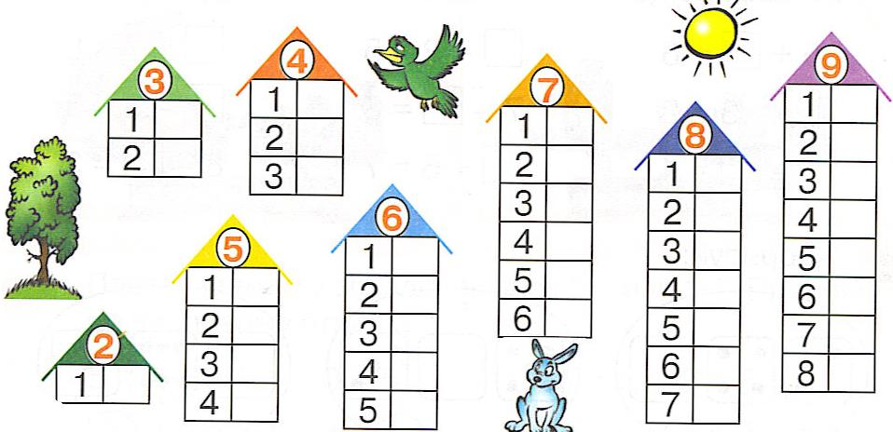
Додаток 5
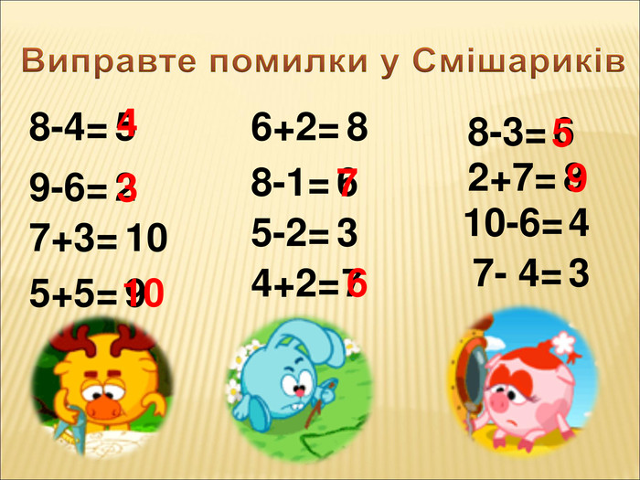
Додаток 6
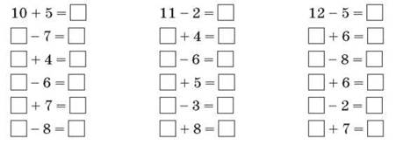
Додаток 7
 | 1 | 2 | 3 | 4 | 5 | 6 | 7 | 8 | 9
1
2
3
4
5
6
7
8
9

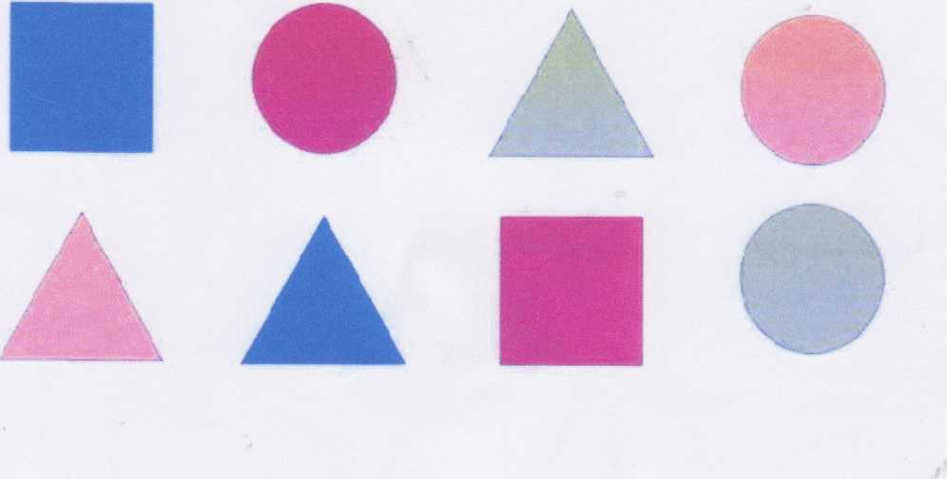
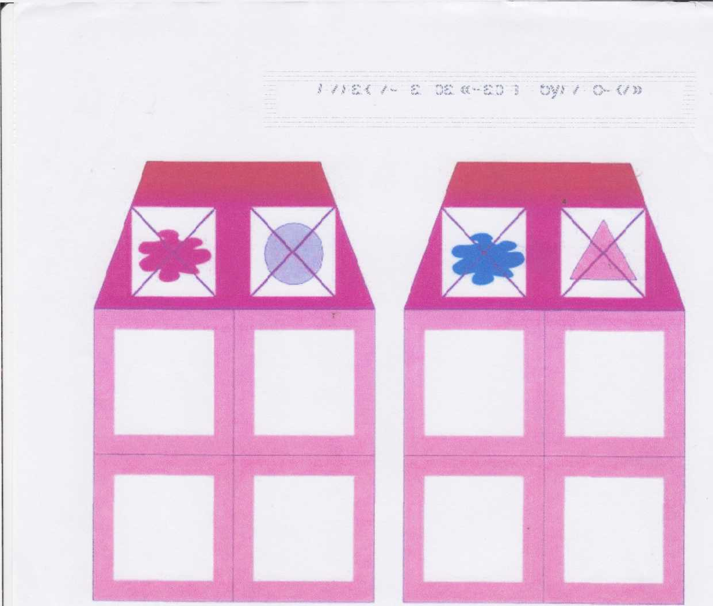
Додаток 8

Додаток 9
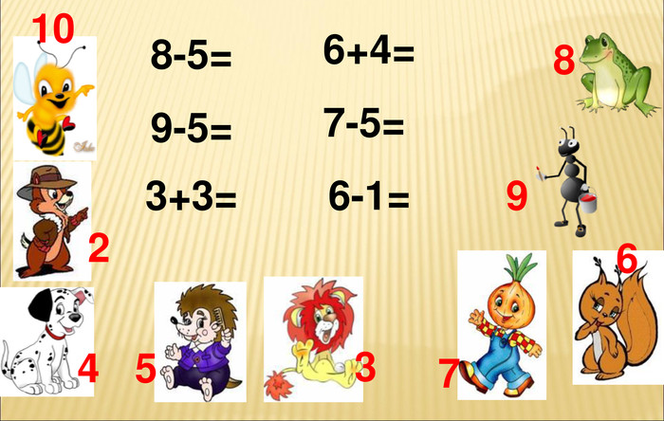

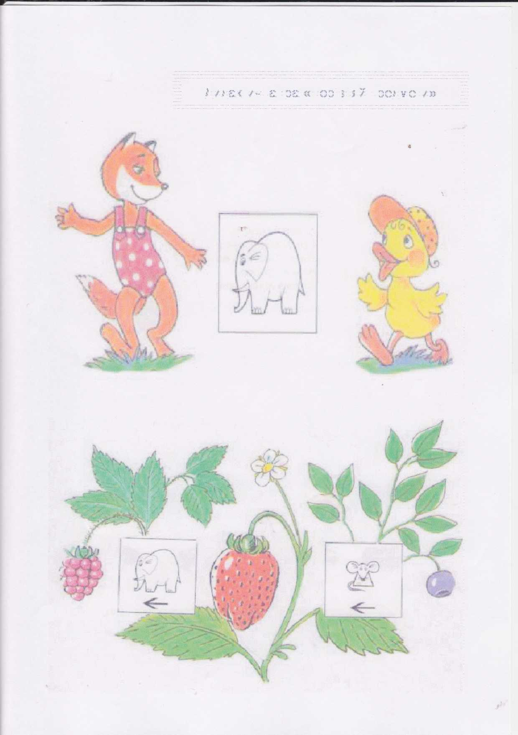
Додаток 10

Додаток 11
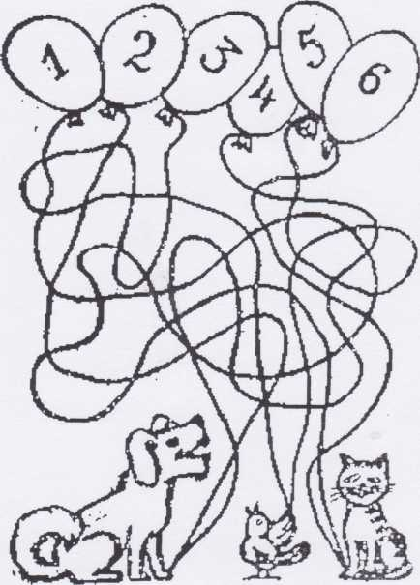
У кого із звірят які кульки?

Додаток 12
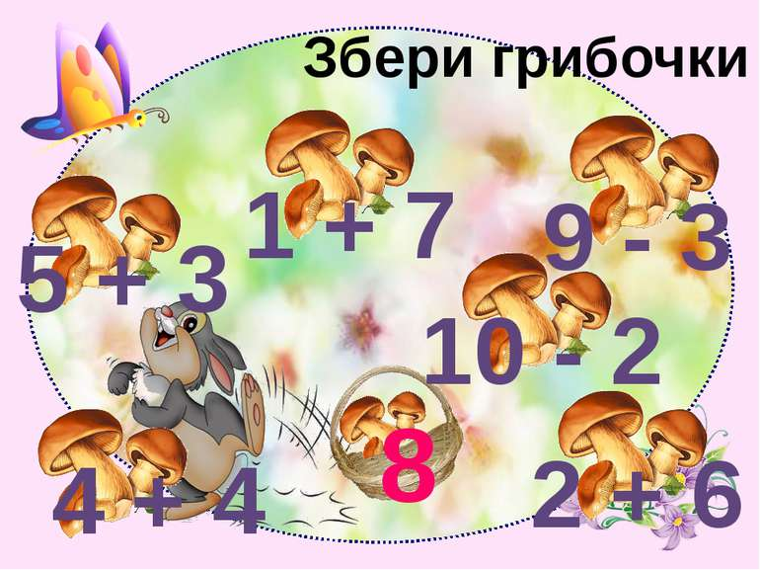
Додаток 13
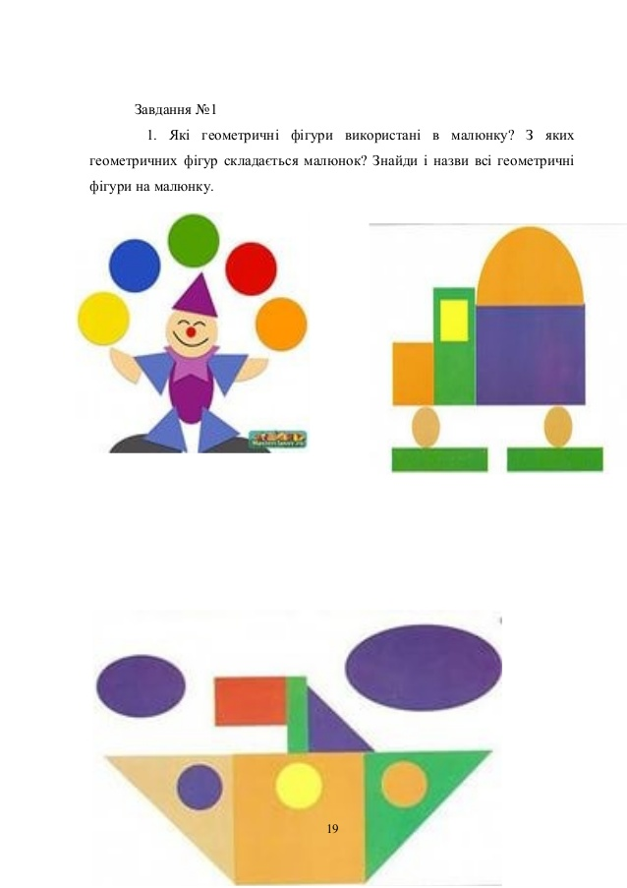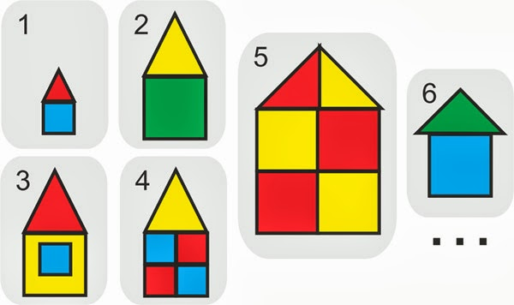

Додаток 14
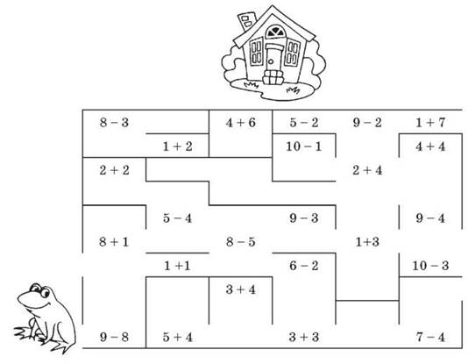
Додаток 15
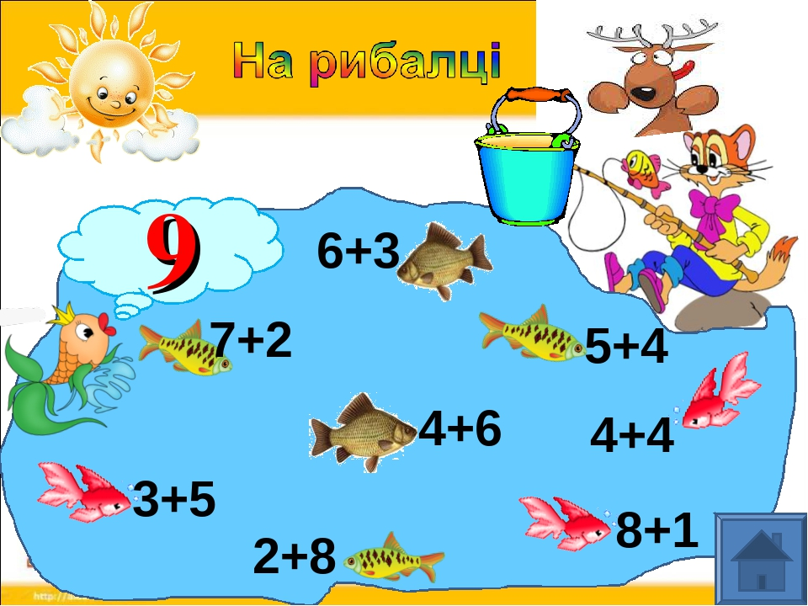
Додаток 16
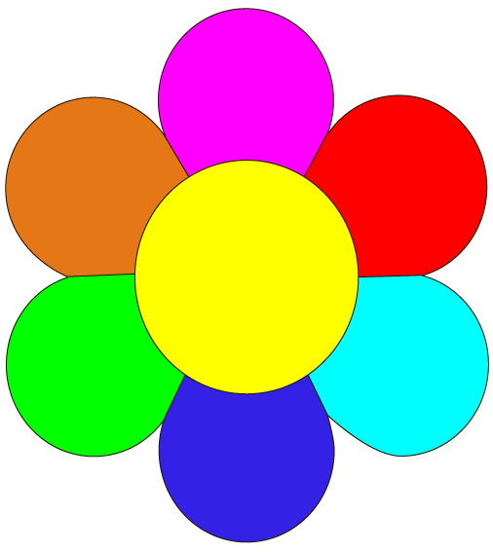
6-4
10-3
8-7
5+5
3+2
7+2
3+4
9-7
8-5
10-7
1+7
6+4

.

